**Applicazioni per dispositivi mobili corso a.a. 2020/2021**



**Foodoo**

**Design documentation**

|  |  |  |
| --- | --- | --- |
|  | **Team Members1** |  |
| **Name** | **Student Number** | **E-mail address** |
| Barone Francesco | *241171* | *francesco.barone@student.univaq.it* |
| Longo Michelangelo | *261866* | *michelangelo.longo@student.univaq.it* |
| Schiena Francesco Pio | *248860* | *francescopio.schiena@student.univaq.it* |
|  |  |  |
|  |  |  |

Strategy

**Product Overview**



all’apertura dell’app la prima volta, apparirà una schermata

# Business goals

Foodoo è un’applicazione pensata per facilitare l’utenza nella ricerca di servizi di ristorazione atti alla vendita di prodotti alimentari tramite ricerca basata su voto.

L’app dà la possibilità di recensire sotto due aspetti l’ordine di riferimento:

in caso di consumazione tramite consegna a domicilio, si possono recensire I piatti e la

parte inerente al corriere (tempistiche di consegna, stato di consegna dell’ordine)

in caso di utilizzo dell’app per la mera consultazione del menù e per la prenotazione dei tavoli.

In quest’ultimo caso l’utente  potrà recensire aspetti inerenti al servizio, la cucina, il posto.

# Competitors

JustEat: La più famosa applicazione per ordinazioni a domicilio.

Dà la possibilità di recensire la qualità dei prodotti, I ristoranti, I tempi di consegna.

Altre app simili:

ci sono tante applicazioni che effettuano il servizio offerto da JustEat, alcuni per singoli, altri per tutti I ristoranti.

# User Research

La principale esigenza che Foodoo si propone di colmare è la necessità di fare una raccolta di tutti i luoghi dove sia possibile mangiare in modo da far conoscere all’utente varietà di cibi che magari quel giorno non ha voglia di mettersi a preparare.

-Quante volte torni stanco da lavoro e devi metterti a cucinare, preparare la tavola per poi, con stanchezza e sazietà devi anche metterti a lavare tutto in cucina? Con Foodoo dovrai semplicemente apparecchiare la tavola.

-Quante volte vorresti invitare delle persone a casa per fare una bella cena, ma ti si è rovinato tutto il lavoro fatto fino a quel momento? Con Foodoo potrai replicare il cibo che hai rovinato semplicemente ordinandolo online.

Ci sono altri obiettivi che Foodoo si pone di raggiungere, ma sostanzialmente è di aiuto per adulti e ragazzi: Adulti perché l’età rende difficile cucinare e mettere a posto tutto a casa e ragazzi perché magari non si è in grado di cucinare tutto lo scibile culinario per cui ci si propone di spedire cibi nel più breve tempo possibile e del fast food/pizzeria che conosciamo molto bene o che non si conoscono affatto in modo da scoprire anche nuovi posti e fargli pubblicità per la loro bravura o meno.

In alcuni momenti della giornata siamo tutti molto affamati per cui Foodoo fa’ in modo di raggiungere l’obiettivo con pochi semplici tocchi in modo da rendere l’app molto leggera così da rendere più veloce scrollare tra i vari risultati.

# Personas

**Giulia**

|  |  |  |  |  |  |  |  |
| --- | --- | --- | --- | --- | --- | --- | --- |
|  | |  |  | | --- | --- | | **Age:** 50 | **Occupation:** Professoressa | | **Family:** Sposata e con 3 figli | **Internet use:** Facebook, WhatsApp, classroom | | **Technical profile:** Quasi a suo agio con la tecnologia, Huawei p9 lite |  | |

Giulia è mamma di 3 figli ed è impegnata con i suoi studenti le prime ore della giornata e a ora di pranzo e cena dovrà occuparsi di far trovare un pasto pronto ai suoi figli, ma a causa della correzione dei compiti e della preparazione delle lezioni si riduce all’ultimo momento in cucina.

**Gabriele**

|  |  |  |  |  |  |  |  |
| --- | --- | --- | --- | --- | --- | --- | --- |
|  | |  |  | | --- | --- | | **Age:** 24 | **Occupation:** Studente universitario | | **Family:** Impegnato da 1 anno | **Internet use:** Tutti i social network | | **Technical profile:** Molto a suo agio con la tecnologia, Samsung Galaxy s20 |  | |

Gabriele è uno studente universitario presso l’università di Chieti e condivide l’appartamento con la sua ragazza. Nonostante conosca molti social network, non ha la patente per andare a mangiare fuori in luoghi lontani con la sua ragazza per cui ha necessità di ordinare pasti online.

**Ubaldo**

|  |  |  |  |  |  |  |  |
| --- | --- | --- | --- | --- | --- | --- | --- |
|  | |  |  | | --- | --- | | **Age:** 40 | **Occupation:** Dipendente in fabbrica | | **Family:** Single | **Internet use:** Facebook, WhatsApp, Tinder | | **Technical profile:** Non a suo agio con la tecnologia, Oppo A3 |  | |

Ubaldo è un dipendente in una fabbrica ed è andato a lavorare poco dopo la scuola dell’obbligo. Non è molto a suo agio con la tecnologia, ma dovendo fare turni che prevedono anche che lui lavori di notte, molte volte non ha la voglia di mettersi a cucinare dato che vive da solo.

Scope

**Features**



# Caratteristiche principali

* Notificare all’utente eventuali sconti da parte di alcuni ristoranti/pizzerie nei dintorni in modo da avere una buona ragione in più per usare l’applicazione.

* Mostra all’utente la lista dei ristoranti e pizzerie più vicine in base alla distanza dalla via nella quale si trova in quel momento; in alternativa, l’utente può inserire un CAP o una via, e l’applicazione mostrerà i risultati in base a vicinanza o rilevanza.
* Di poter ordinare/prenotare tramite app tavoli e/o cibo ai ristoranti con la possibilità di modificare gli ingredienti dei singoli prodotti, evitando lunghe file (ed assembramenti) o chiamate ai ristoranti con rischio di incomprensioni.

* Ricevi comunicazioni dal ristorante/pizzeria/fast food sugli orari o disservizi in quel momento per poter prendere decisioni nel caso si preferirà chiamare o altro.
* Lista degli allergeni dei piatti sempre consultabile per ogni ristorante.
* One-Tap-Order: Possibilità di memorizzazione dei dati della carta, per poter ordinare in maniera istantanea. (?)

# Regole e vincoli

* Applicazione molto leggera ed intuitiva, con notevole facilità di utilizzo;

* Rapido caricamento dei ristoranti in zona;

* Deve poter essere fatto tutto senza link esterni;
* Evitare di chiedere login/registrazione ad ogni refresh di pagina, chiederlo solo quando strettamente necessario (i.e. per ordinare);

* Per minimizzare la possibilità di lag o rallentamenti, richiedere il meno possibile la tastiera dello smartphone.

# Scenarios

**Scenario 1:**

Giulia molto spesso tornata da scuola cucina ai suoi figli e mette in ordine casa. Il pomeriggio pensa ai compiti per i suoi alunni o a corregge i testi e capita che qualche giorno va a fare pilates con le sue amiche per svagarsi. Essendo una giornata molto impegnativa, molto spesso la sera è obbligata a dover fare cucine frettolose, e non accontenta quasi mai i figli. Venuta a sapere di Foodoo dalle sue colleghe durante la ricreazione, queste le comunicano che hanno risolto i loro problemi in modo economico, comodo e veloce e, in alcuni casi, anche salutare.

**Scenario 2:**

Gabriele è un ragazzo di 24 anni che non ha ancora la patente. Molto spesso si è trovato in difficoltà nel portare la sua ragazza a cena fuori non trovando ristoranti nelle vicinanze, ragion per cui si concentra molto poco nello studio. Giocando con i suoi amici alla PlayStation, Gabriele è venuto a sapere da questi ultimi di Foodoo e grazie a quest'app è riuscito a dissipare il problema della cena fuori in pochi tocchi, ordinando anche piatti complicati sentendosi come al ristorante.

**Scenario 3:**

Ubaldo è sempre in giro quando non lavora e comincia molto a sentire la fatica anche a causa dell’età e dei turni di notte, di partite di calcetto e padel. La sera torna a casa e l'ultima cosa che vorrebbe fare è cucinare per cui spesso compra lotti di frutta o verdura e le mangia crude per non mettersi sui fornelli. Dopo una partita di padel sente dai suoi amici di questa applicazione, Foodoo, e da quel momento in poi, quando sente la fatica di doversi mettere a cucinare, invece, si ordina il cibo che gli serve per poter rimettersi in forze per tornare al lavoro.

Structure

**Navigation model**



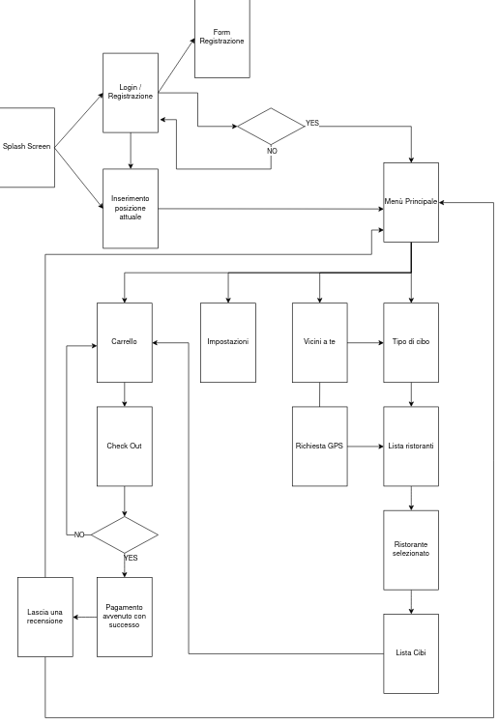

**Splash Screen:**

Questa è l’immagine di Foodoo all’apertura dell’applicazione. Quando l’utente avvierà l’app vedrà questo logo.

**Inserimento Posizione Attuale:**

L’utente una volta superato il logo viene reindirizzato in questa schermata dove inserirà la sua posizione in modo da filtrare i luoghi di ristoro vicini a quella posizione.

**Login/Registrazione:**

Questa è la visualizzazione che consente all’utente di effettuare il login o la registrazione. L’utente non è costretto a registrarsi o ad effettuare il login perché potrebbe semplicemente voler vedere i luoghi di ristoro vicini alla posizione che ha inserito in precedenza.

**Form Registrazione:**

L’utente compilerà un modulo per registrarsi composto da pochi campi, ma essenziali.

**Menu Principale:**

Il menù principale è dove l’utente ha la possibilità di modificare la visualizzazione dell’app tramite le impostazioni, vedere i luoghi di ristoro dove poter ordinare e tutte le funzioni “tappabili” in quella schermata.

Abbiamo deciso di creare questa visualizzazione in modo da dare la possibilità all’utente di scegliere subito cosa fare dopo aver aperto l’app.

**Carrello:**

Il carrello è dove l’utente tiene registrato quello che vorrebbe ordinare e dove può avere un’anteprima di quello che ha selezionato ed il relativo costo fino a quel momento.

**Impostazioni:**

Questa visualizzazione è dove l’utente può modificare a piacimento determinate visualizzazioni dell’app o dove gestire le notifiche.

**Vicini A Te:**

Carica i luoghi di ristoro ordinati in base alla distanza da quella messa dall’utente all’accensione dell’applicazione.

**Richiesta Gps:**

L’applicazione chiede all’utente di accedere alle sue impostazioni ed attivare la geolocalizzazione per poter usufruire della sezione “Vicini a te”.

**Tipo Di Cibo:**

L’utente seleziona cosa preferisce mangiare e verrà modificata la lista dei luoghi di ristoro con solo quei determinati cibi selezionati.

**Lista Ristoranti:**

Lista dei ristoranti conseguenti filtrati dalla sezione “Tipo Di Cibo”.

**Ristorante Selezionato:**

Una volta scelto dove ordinare, ci verranno mostrate le caratteristiche del luogo di ristoro e ci farà avere un’anteprima del menù, delle recensioni e tutte le caratteristiche principali di quel luogo.

**Lista Cibi:**

Lista dei cibi del ristorante selezionato in precedenza.

**Pagamento Avvenuto Con Successo:**

Schermata dove ci viene confermato che il pagamento è avvenuto con successo.

**Lascia Una Recensione:**

Dopo aver gustato il cibo ordinato, verrà chiesto all’utente una recensione su ciò che ha appena mangiato, in modo da raffinare ancora di più i filtri di ordinazione dei ristoranti.

**Check Out:**

Sezione nella quale ci verrà richiesto se vogliamo confermare l’ordine dei cibi inseriti nel carrello.

# Data

Le cardinalità sono inserite con il seguente criterio di lettura (segue esempio):

un utente può effettuare da 0 a N ordini (lato ordine); un ordine può essere effettuato da (lato utente) un solo utente.

**Utente:**

L'entità utente rappresenta il cliente che usufruisce dell'applicazione.

**Prodotto:**

L'entità prodotto rappresenta un alimento che può essere inserito in un ordine (es. coca cola, "nome panino", ecc.) con nome e descrizione(composizione e specifica alimenti).

**Ordine:**

L'entità ordine rappresenta la lista di prodotti e contiene l'identificativo dei prodotti, associato alla quantità desiderata per ognuno di essi ed all’indirizzo di consegna.

**Corriere:**

L'entità Corriere identifica la persona incaricata di trasportare l'ordine**.**

**Esposizione:**

L'entità Esposizione ha lo scopo di semplificare l'associazione tra le classi e le entità del database.

Questa classe serve a gestire prezzi differenti per lo stesso prodotto e disponibilità di merce diversa dei rivenditori.

Come esempio d'uso, se 2 o più ristoranti vendono la coca cola con prezzi differenti, piuttosto che creare più istanze in memoria(db) di coca cola, ne viene creata una e gli vengono passati identificativi di ristorante e prezzi differenti; stessa cosa se il ristorante A ha ancora possibilità di venderne, mentre il ristorante B le ha finite.

**Ristorante:**

L'entità Ristorante rappresenta il luogo fisico che gestisce la richiesta dell’ordine che contiene i prodotti in esposizione.

Skeleton

Full

-

resolution image

at

/diagrams/navigationWithViews.png

.



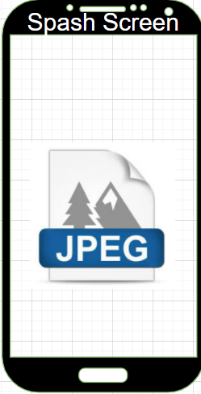**Splash Screen:**

Questa è l’immagine di Foodoo all’apertura dell’applicazione. Quando l’utente avvierà l’app vedrà questo logo. Questo logo verrà visualizzato solo all’apertura dell’app e non verrà più mostrato fino all’apertura successiva.

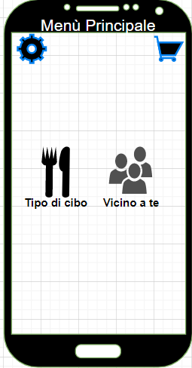**Menu:**

Il menù principale è dove l’utente ha la possibilità di modificare la visualizzazione dell’app tramite le impostazioni, vedere i luoghi di ristoro dove poter ordinare e tutte le funzioni “tappabili” in quella schermata.

La visualizzazione del menù principale, come fulcro dell’applicazione, è semplice ed intuitiva, con pochi bottoni ma utili per poter navigare l’intera applicazioni con pochi tap.

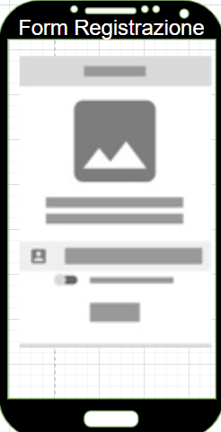

**Form registrazione:**

Un semplice form in cui l’utente inserirà pochi dati quali dati anagrafici e dati di contatto in modo da poter essere avvisato per qualsiasi tipo di comunicazione inerente agli ordini ed eventualmente ad offerte personalizzate.

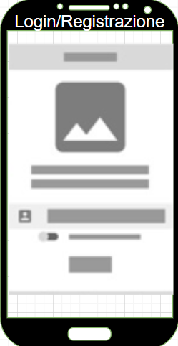**Login/Registrazione:**

Schermata in cui verrà proposto all’utente di registrarsi o di effettuare il login se già registrato. Non verrà richiesto nuovamente se non quando l’utente effettuerà un ordine.

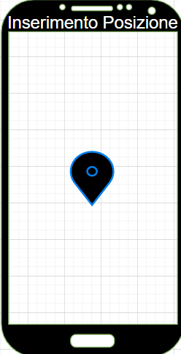

**Inserimento posizione attuale:**

Verrà chiesto all’utente di inserire la sua posizione attuale (o una posizione di interesse) in modo da applicare da subito un filtro per la selezione dei ristoranti da mostrare.

**Carrello:**

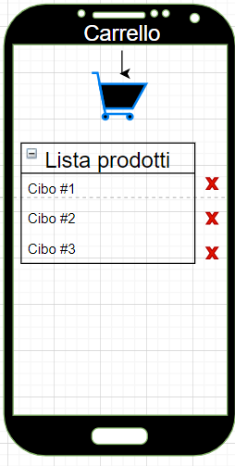Schermata riepilogativa dei cibi selezionati dall’utente. Da qui l’utente può scegliere se confermare, modificare o annullare l’ordine. Eventualmente sarà presente una sezione “note” in cui si potrà lasciare un messaggio per il ristorante.

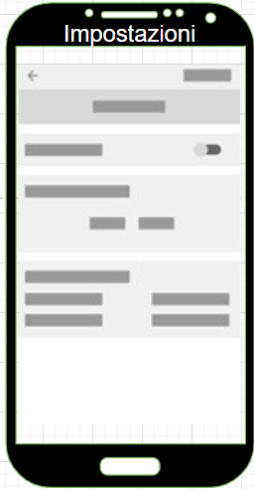

**Impostazioni:**

Schermata in cui l’utente può modificare determinati aspetti grafici dell’app, opzioni di visualizzazioni e preferenze.

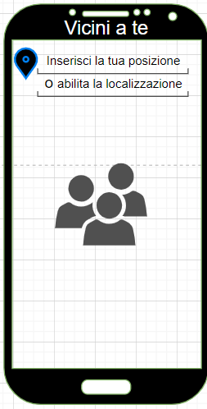

**Vicini a te:**

In questa schermata verrà mostrata la lista dei ristoranti ordinati in base alla distanza dal luogo di interesse precedentemente inserito dall’utente. Questo serve per applicare un primo filtro alla ricerca in modo da mostrare i risultati più rilevanti.

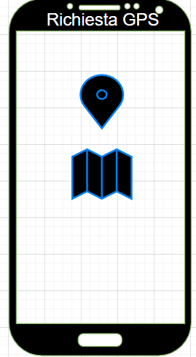

**Richiesta GPS:**

Viene chiesto all’utente di abilitare la localizzazione GPS dalle impostazioni dello smartphone in modo da facilitare il filtraggio dei risultati e per evitare di mostrare risultati troppo lontani dalla reale posizione dell’utente.

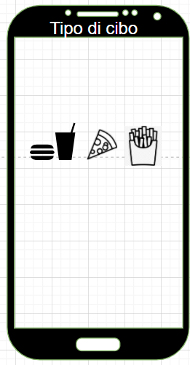

**Tipo di cibo:**

In questa schermata, l’utente vedrà apparire loghi simbolici per le diverse categorie di cibo. Da qui, potrà scegliere se ordinare panini, pizze, stuzzichini, bevande ecc.

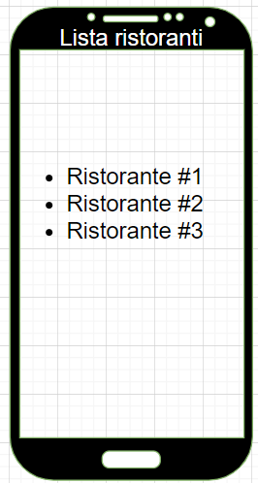

**Lista ristoranti:**

Dopo che l’utente avrà applicato i filtri desisderati, verranno mostrati tutti i ristoranti più pertinenti in base a ciò che l’utente vuole mangiare. Potrà comunque tornare nella schermata “Tipi di cibo” quando vorrà per ordinare anche piatti diversi.

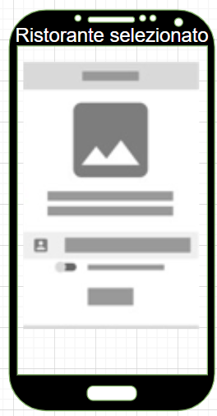

**Ristorante selezionato:**

In questa schermata verranno visualizzati i dettagli del ristorante scelto, oltre al menù, eventuali costi di spedizione, lista degli ingredienti, ecc. Da qui, inoltre, l’utente potrà aggiungere al carrello i cibi desiderati.

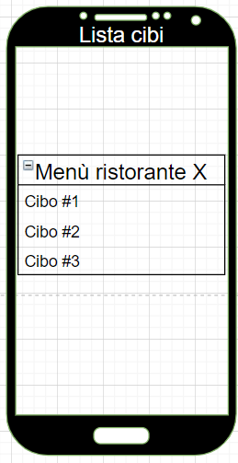

**Lista cibi:**

Questa è la lista di tutti i piatti proposti dal ristorante che l’utente ha selezionato nella schermata “Ristorante selezionato”. Qui l’utente vedrà il costo del singolo prodotto oltre al tasto apposito per aggiungere i prodotti al carrello.

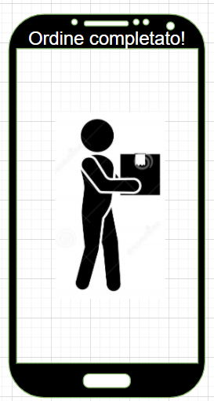

**Ordine completato:**

Questa schermata apparirà una volta che l’utente avrà confermato e pagato l’ordine. Da questo momento in poi l’utente potrà essere contattato dal rider che consegnerà i prodotti o dal ristorante in caso di comunicazioni importanti.

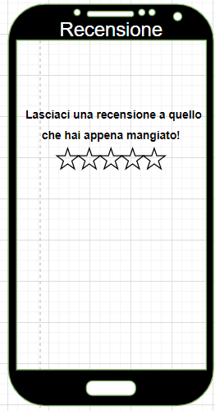

**Lascia una recensione:**

Qui verrà chiesto all’utente di recensire i prodotti che ha gustato, in modo da fornire sempre il miglior servizio per il cliente e poter ordinare per numero di recensioni non solo i ristoranti, ma anche la singola tipologia di cibo.

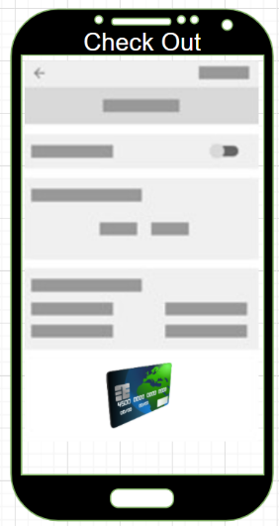**Check out:**

In questa schermata verranno visualizzati i dettagli dell’ordine, con il tasto per confermarlo o annullarlo.

Surface



Abbiamo scelto di adottare le tonalità del rosso per la nostra applicazione dato che sono colori che ricordano molto alimenti quali il sugo, il ketchup e il giallo delle patate e dell'impasto di pizza e hamburger.

La scelta poi non è stata casuale perché questa combinazione di colori è calda e accogliente come trovarsi al ristorante.

Ci siamo aiutati tramite Adobe Color per il set di colori proposti qui sotto:

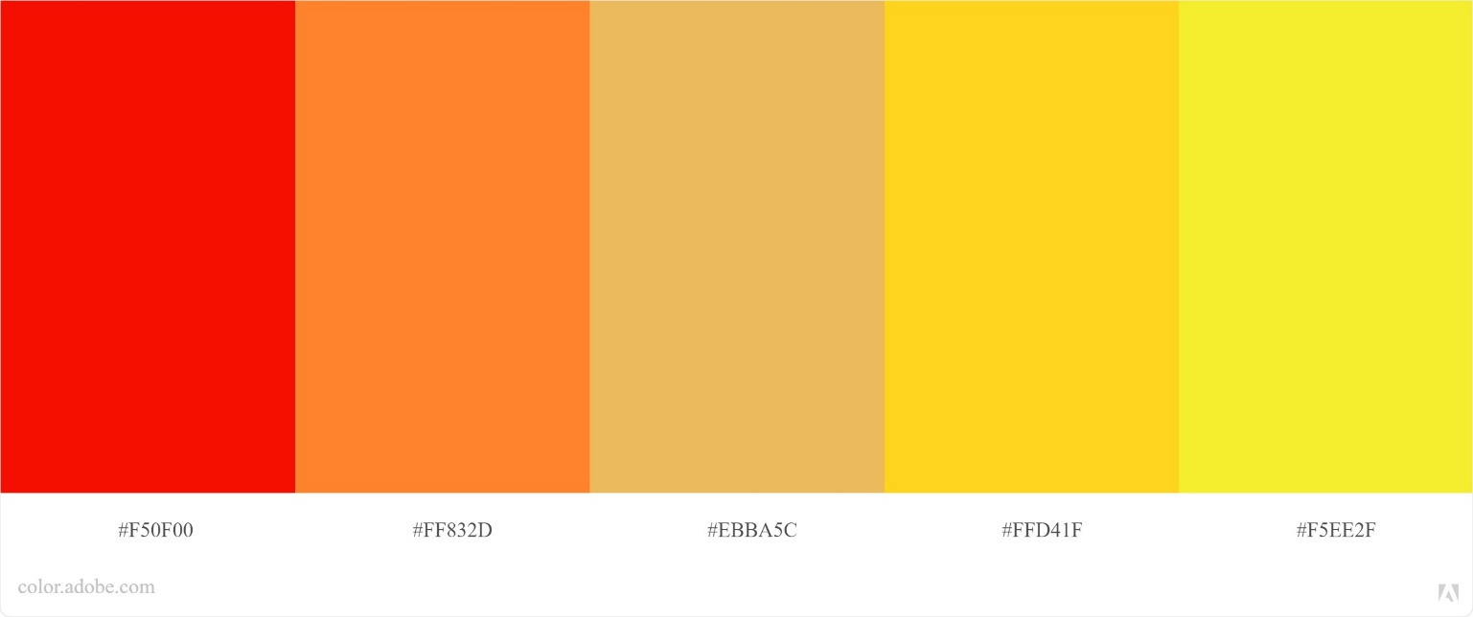

Il carattere scelto è Lato: i dettagli semi-arrotondati delle lettere danno a Lato una sensazione di calore, mentre la struttura forte fornisce stabilità, serietà ed è molto facile da leggere.

Inoltre, Lato è uno dei caratteri più utilizzati su applicazioni mobile e web.



L’icona è stata scelta combinando hamburger e patatine, due dei piatti più richiesti dagli utenti della nostra applicazione e applicazioni simili, che sono simbolo di chi ha voglia di gustare un buon pasto senza stare a cucinare.

